# 原图x

# **JDW系列自动检重秤**

# **通用操作手册**

在使用产品前请您首先仔细阅读此说明书

目录

第一章、安全须知 3

1.1设备接收注意事项 3

1.2、运转时注意事项 3

1.3检重机概要 3

第二章设备安装 4

2.1技术参数： 4

2.2安装前检查： 5

2.3安装环境： 5

2.4注意事项： 5

2.5传送带的调整： 6

第三章 用户指南 6

3.1触摸屏主界面： 6

3.2功能检查: 7

第四章参数设置 8

4.1称重设置 8

4.2配方设置 8

4.3设备设置: 10

4.4 I/O设置: 11

4.5数据记录: 13

4.6关于设备/密码设定 14

第五章维护保养 14

5.1日常维护 14

5.1.1.作业前的基本检查 14

5.1.2.日常注意事项 14

5.2设备清洁: 14

5.3故障处理 15

5.3.1基本故障排除 15

5.3.2为了检查而拆卸的接插件、零部件类,在检查完毕后请重新正确复位 15

5.3.3急剧的环境变化如雷电或异常电压等导致的电源异常、冲击以及非正常使用中所导致的直接事故原因时,须进行综合检查。 15

5.3.4设备在搬运的过程中,可能造成电器件插头的松动和脱落,机械受外力的挤压而变形。在使用前需认真检查,确无异常后再通电运行。 15

前言

此操作手册就JDW标准型机器的系统启动、重量设置、标定、系统设定的操作方法进行说明。

为保证设备的长期安全、高效的正常运转状态，在对本设备操作使用前，请详细阅读此说明书。

本设备安装使用条件如下所示：

工作温度： -10℃至40℃。

工作湿度：35至85%（不结露）。

安装地选择：请选择坚固、平稳之场地进行安装，安装地气流速度小于0.5米/秒。

工作电源：AC220V±10%/AC380V±10%/ 单项 50/60Hz。

接地保护：第三类接地或同等条件。

# 第一章、安全须知

## 1.1设备接收注意事项

安装设备的建筑场地应该具有充分的支撑本设备及周边设备的强度，并且应考虑到日常操作运转的方便以及售后服务所需要的充分照明度。

危险:切勿将检重机置于易产生可燃性气体以及易燃易爆的作业环境中 。该设备不具备防爆功能

重要:HH标准系列检重机要求一个可靠的、永久的接地 。

设备的开箱检查：当您收到包装好的设备时，要检查整个货物有无损伤。如有损伤请拍照取证，并立刻向运货商提出书面的处理要求。

重要:请务必对木板箱内取出的货物和运货商提供的装箱清单进行比较与核实。

设备搬运：请提供完整的运输设备进行搬运，搬运时注意设备的重心。请务必将设备牢牢固定在运输平台或座架上，直至搬迁到安装场地为止。

危险：设备在搬运和起吊的过程中，请按照正确的使用规范，若使用不当给设备造成损伤，现场很难修复时，需运回本公司进行修复工作，返送及修理费用则由贵公司承担。

## 1.2、运转时注意事项

注意：在运行设备时，请务必确认所有电气联动设备工作正常。

警告：运行设备前请先检查。如未在运行前检查，可能导致设备的损伤或损坏电气部分必须安排持有资格证书的专业人员进行电气设备的安装与维护，并检查接地装置，以避免任何使用该设备的人员受到惊吓、伤害甚至死亡的威胁。

在您对本设备进行调节、清洗、加润滑油和维修前，请始终保持电源是关闭的状态。

在电气系统中，不应该存在任何的改动或是添加如有任何疑问改动请先联系我公司技术部门寻求解决方案。

## 1.3检重机概要以下是检重机图示：

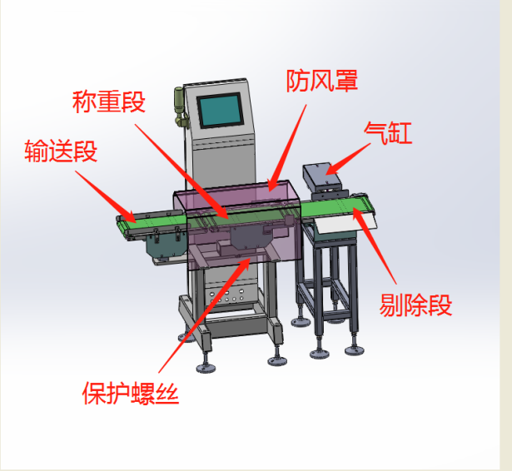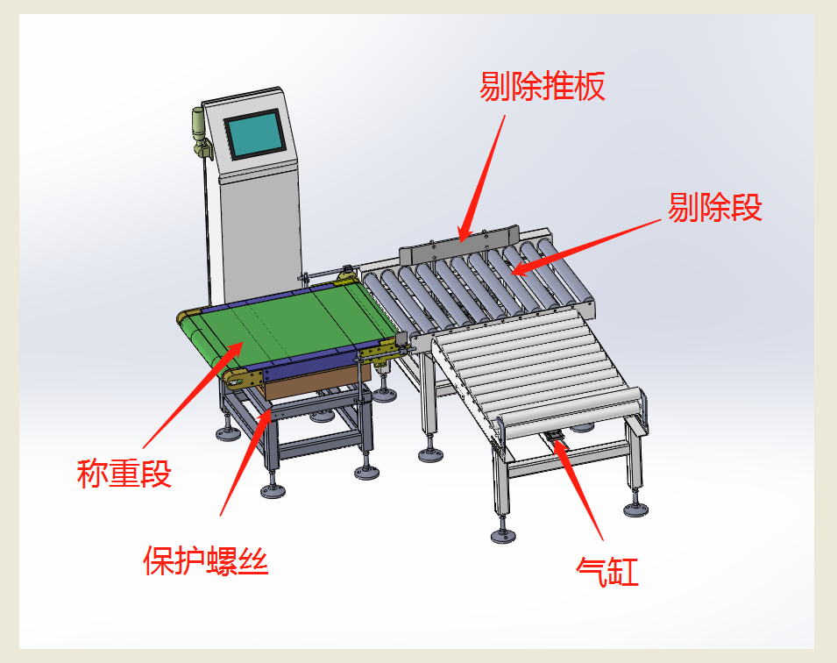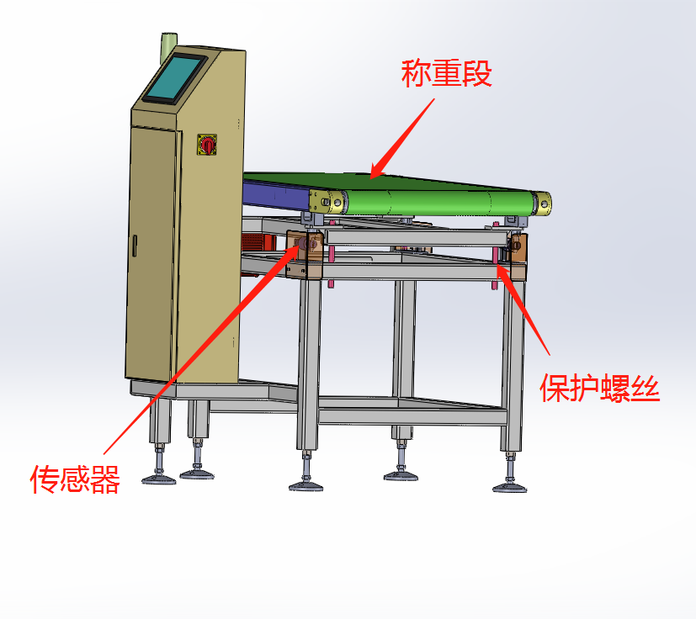

（检重机结构图）

# 第二章设备安装

本动态检重机产品是高性价比的重量检测设备，可在较短时间的条件下满足高精度测重需求。虽然在线检重秤人性化的结构设计使设备的安装变得非常简单，但是建议您按以下步骤进行安装。

## 2.1技术参数：

1.选重范围分：A 2g～500g；B 10g～3000g；C 0.2kg～30kg；D 1kg～60kg；

2.显示重量分辨率分为：A 0.1g，B 0.1g，C 5g，D 10g；

3.分选速度：A 20～180次/分钟；B 20～100次/分钟；C 10～30次/分钟；D 10～20次/分钟；

4.分选精度：A ±0.3～±1g；B ±0.3～±2g；C ±10～±20g；D ±10～±30g；

5.分选精度与分选速度及物料形态、大小尺寸有关；

6.输送皮带速度：模拟量调速；变频器调速；

7.设备防护等级：IP65；

8.选重系统非线性误差<0.02%Fs

9.工作温度：-10～+70℃ 相对湿度<85%RH不结露；

10.具有零点自动跟踪功能；

11.超出选重范围自动剔除功能；

12.电源：交流220V/380±10%50Hz，功率：1000W；

13.整机重量：50～100kg，不同机型重量不同；

14.分选物料：袋装和盒装不摇动物料均可；

15.剔除装置：推板、摆杆、气吹或跌落等可选配；

## 2.2安装前检查：

当您拥有一台新的动态检重机时，建议您按以下步骤对设备进行检查：

①检查是否存在因运输造成的损坏，如果发现包装木箱严重破损，应联系厂家立即更换设备。

②检查整机，如果发现设备外部破损，设备工作不正常，或未能通过性能测试，请和我公司售后服务部门联系。

③如果因运输造成设备的损坏，请注意保留包装，通知运输部门和我公司售后服务部，售后服务部会安排维修或更换。

## 2.3安装环境：

①电源电压浮动不超过±10%。

②无高功率高频率开关的场所。

③无挥发性的易燃物、腐蚀性气体的场所。

④无地面振动的场所。

⑤附近无高温发热器的场所。

⑥安装地气流速度小于0.5米／秒。

## 2.4注意事项：

①为了在运输过程中不损坏传感器，出厂时重量传感器下方会进行保护。正确方向松动保护螺丝，防止损坏重量传感器。电源应和产生噪声的其它设备的供电系统严格分开（如变频器、频繁启停的动力设备等）；

②本设备与其它设备（前，后段传送带等）连接时，应严格按CE\UL电气规范布线、配电；并且本设备需单独接地。

## 2.5传送带的安装：

①旋转调节螺母，将从动轴与主动轴的距离调到最小；

②检查皮带的运行方向，按（图一）粗箭头方向将皮带套入托盘；

③调节托盘两边的调节螺母，使皮带的张紧度适度。并使皮带置于托盘的中心位置（如图二）。

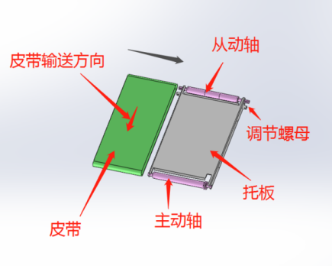 图一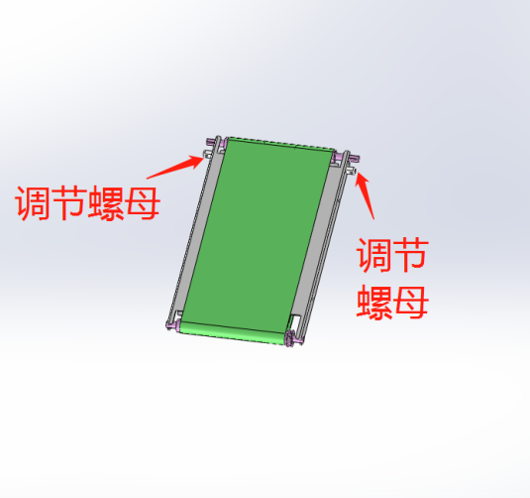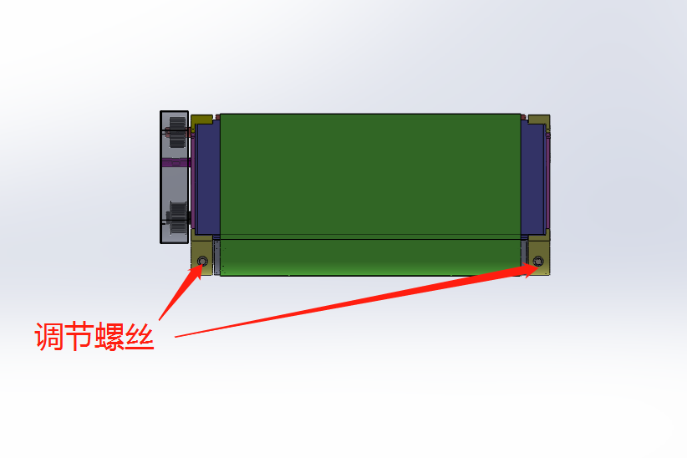

图二

## 2.6传送带的调整：

①将皮带张紧度调整到适度，放到机子上运行，观察皮带运行情况；

②如果皮带在托盘中间，属正常状态，不用做任何调节；

③若果皮带往左偏，可进行如下调整：

✓可“调紧”左边调节螺母，需渐进式调整。边调整边观察，直到皮带回到中心位置为准。若发现调节螺母已很紧，请勿强行调整。

✓可“调松”右边调节螺母，需渐进式调整。边调整边观察，直到皮带回到中心位置为准。

✓若偏离比较大，渐进式调整难以回到中心位置时，可先迅速调松右边的皮带。

✓如果皮带已经与侧面挡板有磨擦应立刻停机检查。

# 第三章 用户指南

向用户提供简单而功能明晰的控制面板，以进行基本的操作。动态检重机的操作过程由电源开关、电机开关和工业触摸屏等组合完成。通过电源开关控制设备的电源。其它功能可由工业触摸屏控制，通过它，您可以进入不同的功能菜单或直接获得特定的功能应用熟悉了本章的内容，可以使用本设备进行基本操作。

## 3.1触摸屏主界面：

开机后显示屏上提示语言选择对话框，客户可根据需要选择显示语言，默认以中文方式进入，进入

系统后主界面菜单如图3.1所示。

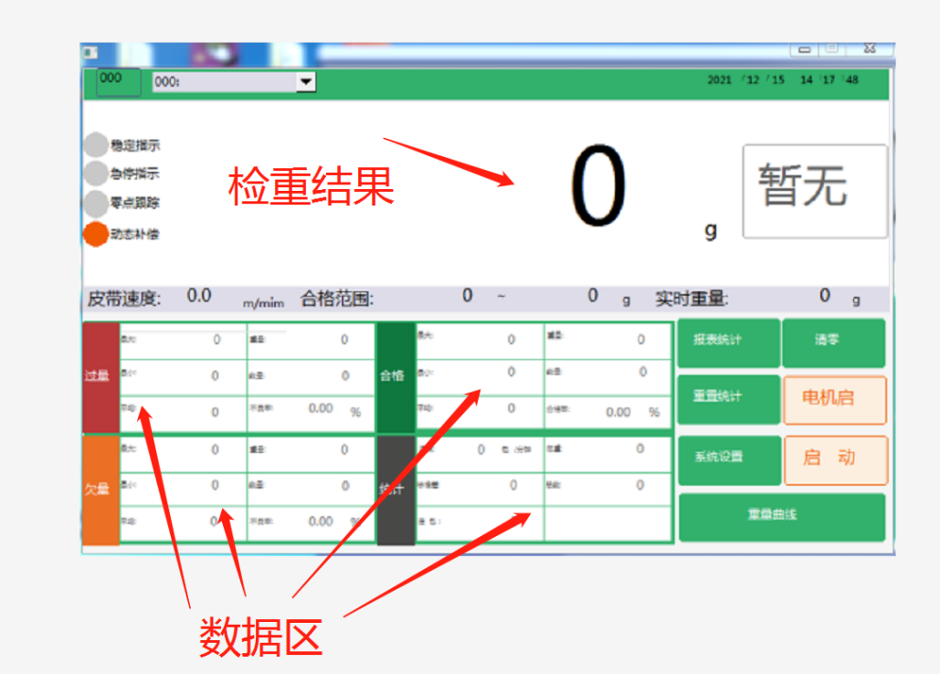

（图3.1-主界面）

功能区按钮：

✓“启动”“停止”：分别控制检重秤开启和停止。

✓“清零”：机器停机状态时清除称重平台上的重量。

✓系统设置：对设备参数进行修改或设置。

## 3.2功能检查:

①接通设备电源和气源,电源的供电电压为交流220V/380±10%,频率为50HZ。打开电源开关。接通5-7kg/cm的横压气源(注意高压阀气源方向)，松掉保护螺栓。

②将秤台清理干净,---如下图箭头处指示)若有重量显示,点击“清零”按钮,使显示处于零点状态,再将砝码放在秤台中央,查看显示屏显示的重量值与砝码重量是否相符,拿开砝码后显示窗口是否归零(如下图所示),如果显示值与砝码重量不相符请按本手册。第4.1条进行标定。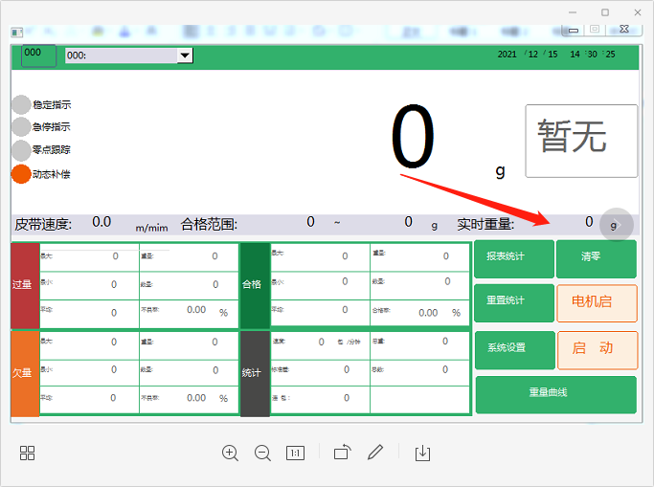

(图3.2)

数据区:显示的为用户各类统计数据(如称重总数、合格数量、超重数量等)。

格数量、超重数量等)。

主显示区:显示当前称量产品重量。

# 第四章参数设置

## 4.1称重设置

当静态称重出现偏差时,需要校正。

①在主界面(图3.1)点击“系统设置”按钮,→设备负责人→Enter/确定→称重设置进入

校称界面

②点击“空载校准”后方校准按钮,(图4.1.1)。空称校准完成

③写入已有砝码砝码值”(图4.1.2)

④将写入砝码值的砝码置入称台中央,待显示稳定后,点击“加载校准”后方的校准如（图4.1.3）加载。

⑤点击“标定重量”按钮等待标定信息栏显示“标定完成”,此时标定成功,点击“返回”按钮返回主界面。

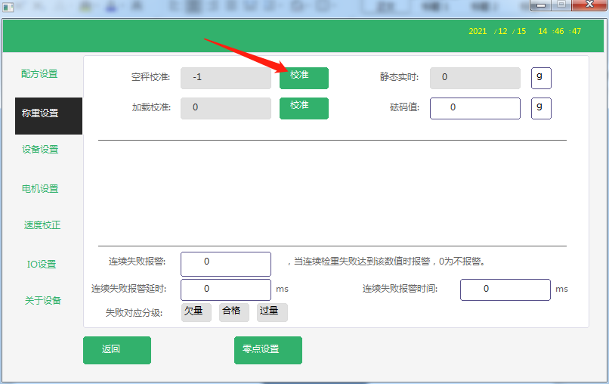

（图4.1.1-校称界面)

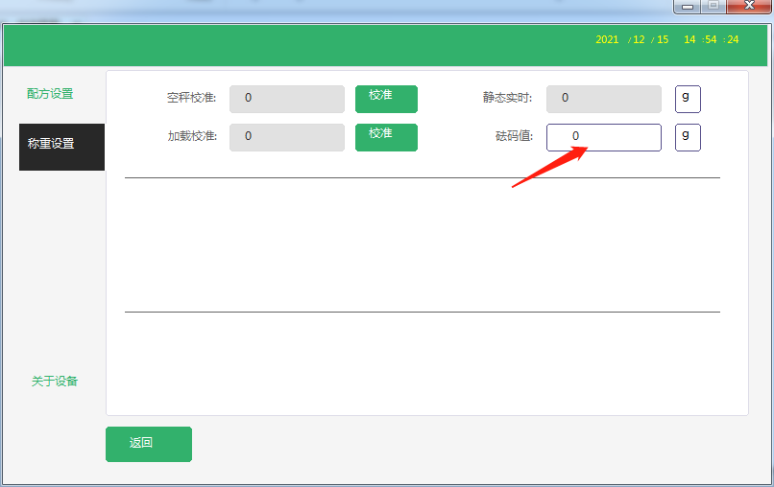

（图4.1.2-校称界面)

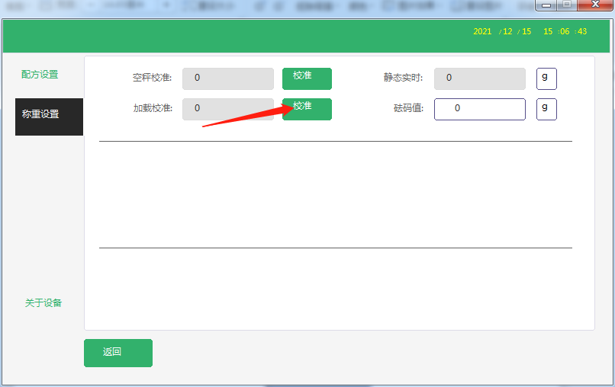

（图4.1.3-校称界面)

## 4.2配方设置

注,所有参数在没有需要调整的情况下,请使用出厂设定值。

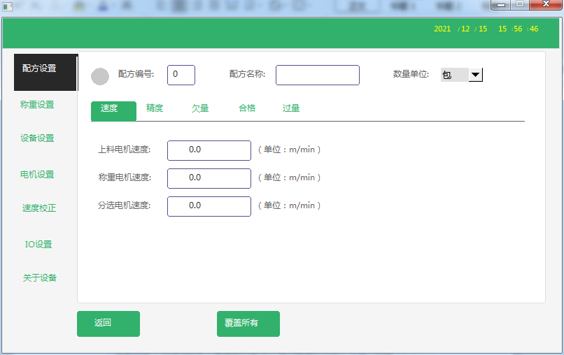

（图4.2-产品参数设置界面）

√配方号:本机型可设置49种产品参数配置,设置好后,调用配方即开机使用。

√速度:三段输送速度设定。（有些机型为变频器调速）

√精度:和检重结果有关最好以出厂值为准。如有人员更改恢复不了参数请参考下图参数设置4.2.1

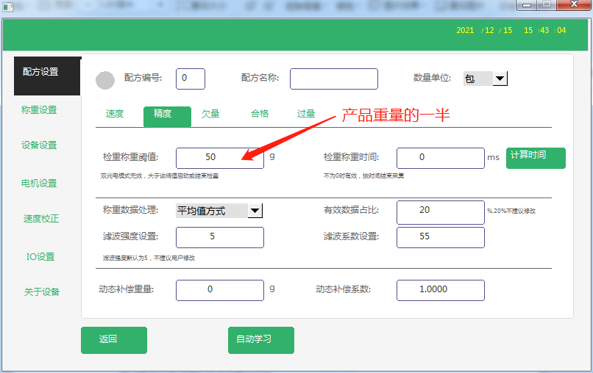

4.2.1

√欠量:不合格产品剔除设置。

√合格:产品合格范围值。

√过量:不合格产品剔除设置。（和欠量同属于不合格）

√检重阈值:开始检测的最小重量触发值,低于触发重量的物品不会显示数值。

√剔除延时:当不合格品出秤台后到拨杆出来的时间,保证拨杆可以完全将不合格品剔除出去(皮带速度的变化,时间也会变化)。

√剔除时间:是指当拨杄弹出时,停止多久时间再回去(保证不合格品完全进入拨杆的范围,确保其被正确排出)。

注意:更改完数据后请点击返回即可。

备注

√剔除方式:遇到不合格品时的剔除方式,用户可根据设备配置自由选择。包括单推杆剔除、双推杆剔除、吹气剔除、停机手动剔除下落/上升剔除。

单推杆剔除:传送带一侧推杆将不合格品推落剔除,

双推杆剔除:需要区分欠量和过量,两侧推杆分别依次将其推落剔除;

吹气剔除:利用剔除装置产生的气流吹落不合格品;

停机剔除:遇不合格品后传送带停机,此时可手动剔除不合格品,或手动调整产品重量,使其合格后复位运转；

下落/上升剔除:把不合格品落入下方或流入上方。

## 4.3设备设置:

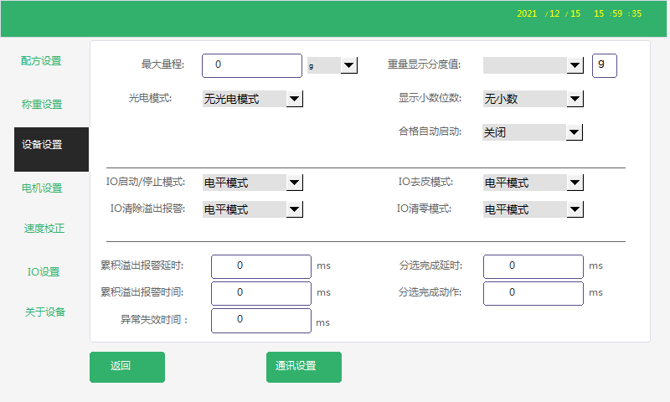

(图4.3-系统参数设置界面)

√最大量程:允许称的最大载重量。超出范围会报警

√工作模式:有5种工作模式,1-无光电模式;2-双光电模式;3-点光电进模式;4-单光电出模式;5-单光电进下降沿;一般应用选择1-无光电模式即可。

√重量显示分度值:称的最小显示刻度。

√显示小数位数:有几位小数点)。

## 4.4 I/O设置:

√输入口X1-X5和输出口Y1-Y11可实现不同功能,出厂前会设定好具体参数,具体功能见图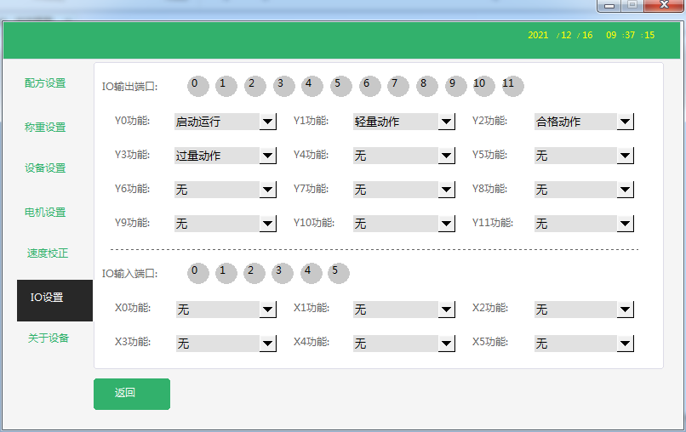

注意:更改完数据后请点返回

## 4.5数据记录:

我公司系列检重机产品均具有数据统计、数据管理等功能,可满足用户对数据分析处理的需求,其详细介绍如下:

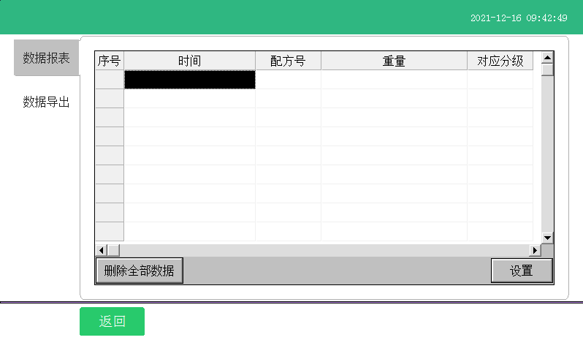

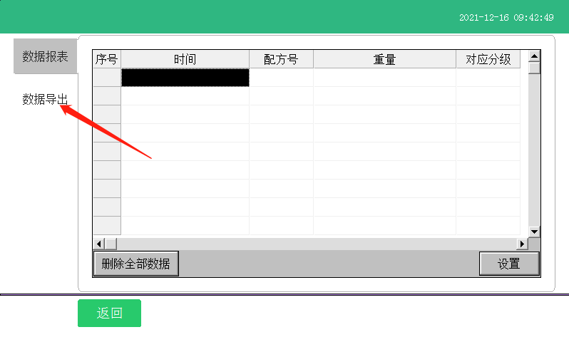

插入U盘后点击数据导出即可把数据导入U盘

(数据U盘导出界面)

√删除全部数据:可把内存所有数据清零，从新记录。

## 4.6关于设备/密码设定:

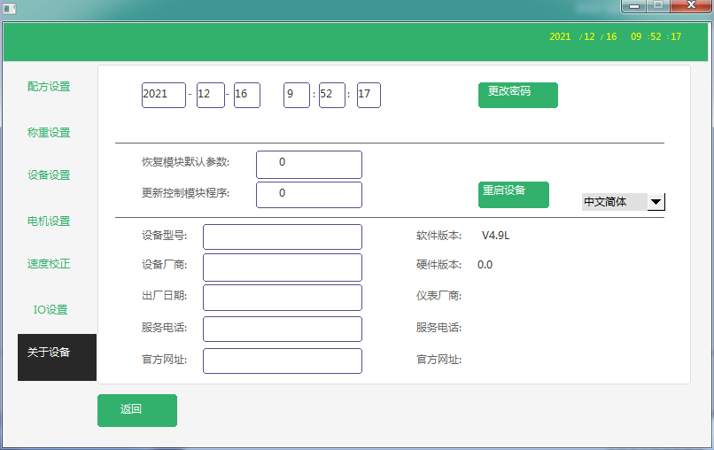

(图4.5-密码设定界面)

√出厂时默认密码:设备负责人；密码:没有点击确定可直接进入。设备管理员:密码:000000/111111点击确定可直接进入

√进入更改密码页面可对设备负责人设备管理员进行密码设定更改,具体如下图修改完成后点击确定修改完成

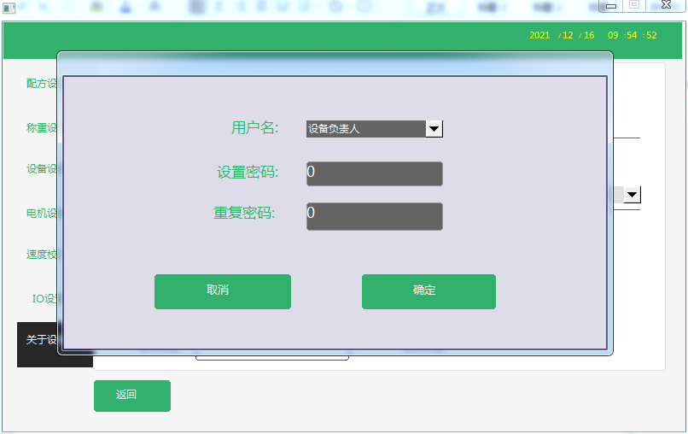

(密码更改界面)

# 第五章维护保养

## 5.1日常维护

### 5.1.1.作业前的基本检查

√确认所有传送带之间是否接触在一起。

√确认合格范围值设定是否正确。

√用一件实测产品手动重复测试10次以上,确认其精度是否稳定。

√用一件不合格产品检测剔除装置是否正常。

### 5.1.2.日常注意事项

√输送带是否有开裂。

√输送带有无转偏,如有转偏应调节两边的调节裝置,直到皮带无转偏为止;传送带在运行状态中是否有异音。

不要用力按压称重段,防止传感器被压坏

## 5.2设备清洁:

√在清洁设备之前请切记断开电源。

√可拆卸输送带可用消毒济或约50℃的温水清洗

√可将输送带放在沸水中浸泡5分钟,或用次氯酸水溶液(200pm)浸泡(3分钟以内)后再用水洗净。不管上述哪一种方法,请必须将洗净后的输送带充分沥干,再安装到传送带上,防止霉变现象。

## 5.3故障处理

### 5.3.1基本故障排除

√是否按照说明书进行正确的设定

√插件是否有接触不良。

√有无电线、配线类的断线或脱线

√螺丝、零部件类是否有脱落或松动。

√设备的零部件有无破损、烧损、异常发热、变色、变形以及磨损。

√有无会导致障碍的铁锈或污垢。

### 5.3.2为了检查而拆卸的接插件、零部件类,在检查完毕后请重新正确复位

### 5.3.3急剧的环境变化如雷电或异常电压等导致的电源异常、冲击以及非正常使用中所导致的直接事故原因时,须进行综合检查。

### 5.3.4设备在搬运的过程中,可能造成电器件插头的松动和脱落,机械受外力的挤压而变形。在使用前需认真检查,确无异常后再通电运行。

|  |  |  |
| --- | --- | --- |
| **故障现象** | **分析** | **判定方法** |
| **显示屏无显示** | 1、电源问题  2、漏电过载保护,有无跳闸  3、长期存放 | 1、电源线头是否脱落  2、有无漏电和短路  3、定期通电测试 |
| **皮带不转动** | 1、阻力太大,电机过热保护  2、线路短路  3、电源不稳定  4、皮带打滑  5、控制模块与变频器通讯不上  6、未设定皮带速度 | 1、减少电机运转时阻力  2、检查线路  3、使用稳压器  4、皮带调整螺丝没有调整到位, 皮带是松散状态。  5、重新拔插通讯插头更换新的通讯线  6、参数设置设定检重速度 |
| **无重量显示** | 1、传感器的保护装置  2、通讯不上(数字显示框没显示)  3、传感器损坏(无法标定的情况下) | 1、拆除保护栓(出货前保护传感器)  2、检查接近模块的通讯线是否松动  3、确定没有数字跳动,又无法标定。没有任何外界的东西碰到 |
| **显示重量与实际不准确** | 1、因外界振动和风力过大造成  2、物料的尺寸不能大于秤台长度  3、实时重量在秤台无物体时,不在  零点状态  4、参数的设置是否正确 | 1、环境必须是无风、无振动才能确保称重时的精度。  2、物料最大尺寸是秤台的三分之二  3、保证机器在运行时,实时重量显示一直在零点状态。  4、基木的滤波系数是否设置正确 |
| **剔除不动作** | 1、气压是否正确  2、摆杆动作是否正常  3、电磁阀是否工作正常  4、剔除的时间设置 | 1、检查气源处理器有无气压进入  2、摆杆的传动结构是否有螺丝松动  3、电磁阀的电压输入、输出是否正确  4、在参数设置里，剔除延时和剔除时间，不能为0，否则不动作 |
| **皮带跑偏** | 1、两边的调整螺丝松动  2、物体在运动时，总是向一边运动 | 1、拧紧左右两边的调整螺丝  2、在设备的进料端，调整物体进入机器的位置 |